Обсуждение работы ГМО учителей начальных классов по выявлению проблемных/актуальных вопросов по итогам 2020/21 уч.г.

Сроки проведения – 20.05.21- 30.05.21
Приняло участие- 35 педагогов.
Результаты опроса
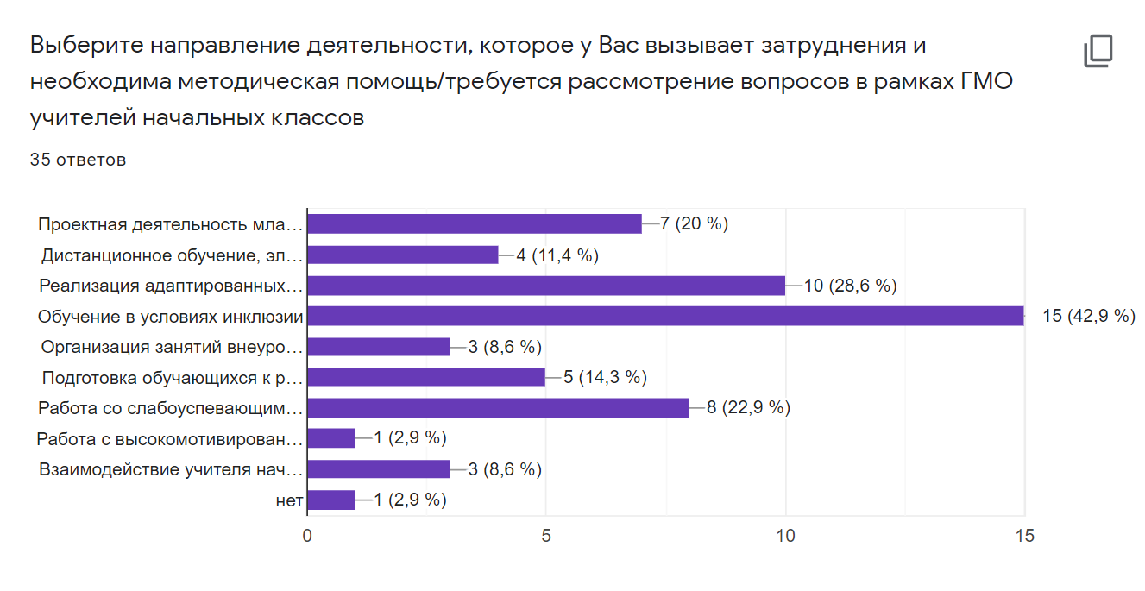

Наиболее актуальные темы:
1. Обучение в условиях инклюзии;
2. Реализация адаптированных программ;
3. Работа со слабоуспевающими детьми;
4. Проектная деятельность младших школьников;
5. Подготовка обучающихся к различного рода олимпиадам и конкурсам.

На вопрос «Укажите более детально волнующие Вас вопросы в выбранном направлении деятельности» получены следующие ответы:
Работа с детьми в условиях инклюзии
Организация работы по данному направлению
Составление адаптированных общеобразовательных программ
Использование цифровых технологий в работе с учащимися, испытывающими затруднения в освоении общеобразовательных программ, выстраивание индивидуального маршрута продвижения учащегося.
Реализация адаптированных общеобразовательных программ
Для слабоуспевающих детей организуются консультации. Но не всегда это эффективно и помогает
Для слабоуспевающих детей организуются консультации. Но не всегда это эффективно и помогает
Как организовать учебный процесс для детей с особенностями
Организация работы по Робототехнике, алгоритм сопровождения со специалистами
Дифференцированное обучение
Организация работы в условиях инклюзии
Подготовка учащихся к компетентностным соревнованиям
Возможности использования программ при проведении уроков в режиме онлайн
Работа с детьми ОВЗ в обычном классе
Реализация адаптированных программ в ходе уроков.
Как организовать проектную деятельность, как научить детей самостоятельно искать проблему
Работа с детьми ОВЗ, работа с детьми с девиантным поведением
Реализация адаптированных программ в ходе уроков.
Проектная деятельность младших школьников
Нехватка методической литературы, отсутсвие возможностей по устанвлению zoom у родителей.
Создание условий для формирования и приобретения исследовательских умений учащихся, развитие самостоятельности и инициативы, способствующих развитию творческих способностей.

На вопрос «Какой опыт работы Вы/ команда учителей образовательного учреждения можете представить в рамках работы городского методического объединения в 2021-2022 учебном году?» получены следующие ответы:
Проектная деятельность младших школьников
Обучение каллиграфии на уроках письма на основе УМК "Автодидактика: Каллиграфия" под рук.канд. филос.наук, доцента Е.А Сувориной
Организация дистанционного обучения, реализация адаптированных программ (ТНР)
1.Организация воспитательной работы в классном коллективе. 2. Организация работы в детских оздоровительных лагерях.
1.Организация воспитательной работы в классном коллективе. 2. Организация работы в детских оздоровительных лагерях.
Разработка и проведение уроков, мероприятий, внеклассных занятий.
Реализация проекта "Успешное чтение"
Разработка и проведение внеклассных мероприятий
Актуальность надпредметного курса "Мир длеятельности" в рамках ФГОС.
Развитие критического мышления и креативности учащихся начальной школы
Внеурочная деятельность
Взаимодействие со специалистами
Проектная деятельность младших школьников
Развитие познавательной активности на уроках в начальной школе.
Внеурочная деятельность
Не знаю
Затрудняюсь ответить
Реализация адаптированных общеобразовательных программ

На вопрос «Какие у Вас есть пожелания по улучшению работы городского методического объединения учителей начальных классов в 2021-2022 учебном году?» получены следующие ответы:

Пожеланий нет. Спасибо за информацию!
Повышение уровня технического оснащения при трансляции опыта
В этом учебном году была проведена работа на высоком уровне
Заседания были содержательными. Всем успеха!
Все устраивает
Хорошего отдыха всем!!!
Работа на высоте!
Удачи! В это сложное для нас время!!!
Все хорошо
Дальнейших успехов
Спасибо за труд
Удачи. Продолжать работать в данном направлении
Благодарю за работу.
Все отлично
Техническая поддержка выступающих
Мероприятия касаемая адаптированный программы
Ознакомить с результатом (ошибками и заданиями) компетентностной олимпиады в начальной школе, с заданиями, которые выполняли дети, чтобы понимать к чему готовить детей и какие задания вызвали трудность, либо не принесли хорошего результата.
Хотелось знать предложения семинаров и их темы.
Организовать единые требования
Мероприятия касаемая адаптированный программы
Спасибо большое за содержательные и информативные заседания ГМО.

Анализируя полученные данные, можно сделать вывод, что:
- работа ГМО учителей начальных классов в 2020/2021 уч.году организована эффективно;
- рассматриваемые вопросы актуальны; содержательны.
Определены проблемные вопросы, которые необходимо включить в план работы ГМО:
1. Обучение в условиях инклюзии;
2. Реализация адаптированных программ;
3. Работа со слабоуспевающими детьми;
4. Проектная деятельность младших школьников;
5. Подготовка обучающихся к различного рода олимпиадам и конкурсам.

Справку подготовила / С.А. Загретдинова

